МИНИСТЕРСТВО НАУКИ И ВЫСШЕГО ОБРАЗОВАНИЯ РОССИЙСКОЙ ФЕДЕРАЦИИ
Федеральное государственное бюджетное образовательное учреждение
высшего образования
«КУБАНСКИЙ ГОСУДАРСТВЕННЫЙ УНИВЕРСИТЕТ»
(ФГБОУ ВО «КубГУ»)

Факультет компьютерных технологий и прикладной математики

Кафедра информационных технологий

КУРСОВАЯ РАБОТА

МАРКЕТОЛОГИЧЕСКИЕ ИССЛЕДОВАНИЯ В ТОРГОВОЙ СФЕРЕ

Работу выполнила А.Е.Брюховецкая

(подпись)

Направление подготовки 02.03.02 Фундаментальные информатика и информационные технологии

Направленность (профиль) «Технология программирования»

Научный руководитель
канд. физ.-мат. наук, доц. Е.П.Лукащик
(подпись)

Нормоконтролер
ст. преп. _А.В. Харченко
(подпись)

Краснодар
2018
РЕФЕРАТ

Курсовая работа 32 с., 6 источников, 8 таблиц, 19 рисунков.
КЛАССИФИКАЦИЯ, ТОВАРОВЕДЕНИЕ, КЛИЕНТ-СЕРВЕР.
Объектом изучения является клиент-серверное приложение с базой данных в среде Delphi.
Цель курсовой работы – разработать программу, формирующую группы покупателей на основе двух критериев.

СОДЕРЖАНИЕ
Введение 4
- Основные классификации покупателей 5
- Основные понятия товароведения и учета товародвижения 11
- Выявление основных групп покупателей магазина 17
- Структура база данных 20
- Основные элементы программы 23
Заключение 32
Список используемых источников 33

ВВЕДЕНИЕ

Сущность торговой деятельности состоит в экономических отношениях, которые выражаются в двух аспектах: предметном (товарно-денежные операции) и коммуникативном. Коммуникативный аспект выражается в форме общения продавцов, покупателей и других участников торгового процесса. Как происходит процесс покупки в магазине с точки зрения психологии? Как можно на него воздействовать продавцу? Эти вопросы играют важную роль в работе продавца. В зависимости от того, чьими глазами смотреть на торговый процесс, в нем можно выделить две стороны: процесс покупки — с точки зрения покупателя и процесс продажи — с точки зрения продавца.
Для обеспечения эффективных продаж маркетологи проводят различные исследования как товаров и их продаваемости, так и поведения покупателей.
Исследования покупателей могут учитывать пол и возраст, платежеспособность, демографические условия региона, климатические условия и т.д. Если правильно определить категорию основных покупателей конкретного магазина и удовлетворять покупательные потребности этой категории, то продажи будут более эффективны.
В курсовой работе выделяются категории покупателей. Строится и заполняется база данных. По информации, хранящейся в этой базе, строятся группы покупателей.

1 Основные классификации покупателей

Покупатели — это люди, пришедшие в магазин с целью приобретения товаров и услуг, отличающиеся по полу, возрасту, социальному происхождению, культурному уровню, психологическим характеристикам, личному стилю жизни и прочим отличительным характеристикам.
Тип личности покупателя — совокупность отличительных психологических характеристик человека, обеспечивающих относительную последовательность и постоянство его ответных реакций на окружающую среду. Типология личности потребителей является необходимым условием поиска взаимосвязи между личностными переменными и видами поведения потребителя.
В соответствии с современным уровнем жизни маркетологи предлагают следующую классическую классификацию покупателей.
Потенциальные покупатели – то есть люди, регулярно посещающие торговые точки, но не решившиеся купить какой-либо товар в конкретном магазине.
Новые покупатели – человек пришел в магазин впервые, и задача продавца не столько в том, чтоб продать ему что-то, а сколько в том, чтоб произвести впечатление и сделать покупателя своим.
Покупатели без предпочтений – чаще всего эта типология покупателей делает покупки без предпочтения к какому-либо конкретному магазину: по дороге на работу, домой, за компанию.
Покупатели постоянные – это те люди, которые делают покупки только в конкретном магазине. Для этого у них могут быть разные причины, и задача продавцов, сделать так, чтоб постоянный покупатель оставался таким долгое время.
Лояльные покупатели – самые главные покупатели конкретного магазина. Они всегда покупают только здесь, делают рекламу магазину, рассказывая о нем знакомым, родственникам и просто прохожим.
Рассмотрим классификацию покупателей по эмоциональному состоянию и степени сенситивности, эмоциональной чувствительности.
Покупатель необщительный – чаще всего это тихие и сдержанные люди. Они плохо понимают юмор и очень болезненно реагируют на различные замечания со стороны продавца.
Покупатель застенчивый – сентиментальный человек, очень тонко чувствующий товар. Обладает несколькими отрицательными качествами: не терпит ничьих советов, так как всегда уверен в своей правоте. Отличительными чертами является постоянная нервозность и возбужденность.
Покупатель добродушный – такие люди всегда внимательно слушают советы продавца и следуют им. Они верят всему, что слышат, иногда покупая товар из-за боязни оскорбить продавца недоверием.
Эти типы покупателей являются основными. Но между каждой категорией есть множество покупателей, которые могут менять свое психологическое состояние: навязчивые, агрессивные, самоуверенные, подозрительные и так далее. Современная торговля также делит покупателей по возрасту и полу. Такое сегментирование покупателей в современной торговле относят к психографическому.
Виды поведения покупателей различают несколько аспектов реагирования на появившийся в продаже товар. Здесь выделяют новаторов, активистов, прогрессивных покупателей, материалистов и, наконец, консерваторов.
Новаторы первыми реагируют на всякие новинки, тем самым, как бы самоутверждаясь в своих и чужих глазах. Для них важна любая информация для покупателей. Они обращают на себя внимание покупкой различных новинок, оригинальной одеждой и другими.
Активисты часто делают поспешные покупки, следуя за увиденной или услышанной рекламой.
Прогрессивные покупатели наиболее распространенный тип. Они покупают только тогда, когда товар уже становится популярным и распространенным.
Материалисты несколько по-другому подходят к покупкам: покупают только уже когда товар выходит из моды. Консерваторы вообще не воспринимают никаких новинок и покупают только те товары, которые себя хорошо зарекомендовали.
Изучив все типы поведения покупателей, продавец будет хорошо подготовлен и добьется успеха.
Выделяют четыре типа покупательского поведения [1].
Любое поведение покупателя объясняется его решением о необходимости покупки. Более дорогая и большая покупка требует основательного подхода, и в принятии такого решения участвует уже не один человек.
Комплексное поведение. О таком поведении заходит речь в случаях покупок очень дорогих товаров. Такие покупки делаются редко и требуют особого решения. Как правило, покупатель не имеет достаточной информации о товаре и ему требуются дополнительные сведения. Производители понимают это и разрабатывают специальные стратегии ознакомления с информацией через средства печати и телевидения.
Поведение потребительское, призванное сглаживать диссонанс. Часто процесс покупки основан на высоком вовлечении потребителя. И он, заинтересованный в ней, не всегда видит разницу между производителями и качеством вещи. Это поведение, отличающее основные типы покупателей, подразумевает долгие походы по магазинам с целью сравнения товаров. В итоге, купит он быстро, но будет испытывать чувство неудовлетворенности, если заметит какие-то недостатки или услышит отрицательные отзывы. Но теперь он будет внимательно искать информацию, которая оправдает его выбор.
Привычное поведение – это психологические типы покупателей, покупающие товары с низкой степенью вовлечения, например, соли или спичек. В этом случае не нужна никакая дополнительная информация, не надо сравнивать товар разных производителей и принимать решения. Играет роль реклама, которую производители используют для своего товара.
Поведение покупателей, нацеленное на широкий выбор товаров, характеризует низкую степень вовлеченности покупателей, но, при этом, существует большая разница между производителями и марками товаров. Как пример, можно использовать краску для волос. Целевой покупатель испытывает желание попробовать разные марки не из-за неудовольствия качеством, а из-за желания попробовать что-то новое.
Поведение потребителя — это поведение человека, решающего проблему покупки предметов для удовлетворения своих потребностей.
Маркетинговые исследования последних лет позволили выделить следующие черты нового потребителя:
1. Ориентация на товар высокого качества.
2. Предпочтения отечественных товаров (за исключением отдельных товарных групп и товаров некоторых фирм).
3. Переход от удовлетворения первичных потребностей к удовлетворению вторичных, эмоционально значимых и формирующих имидж покупателя.
4. Преобладание в потребительском поведении личностных потребностей над семейными потребностями.
5. Предпочтение не марок товаров/услуг, а мест продажи.
Поведение потребителя в процессе принятия решения о покупке определяют многие факторы социального порядка, такие как семья, референтные группы, социальные роли и статус.
Человек — существо социальное, и с раннего детства он живет в обществе, усваивая знания, обычаи, правила поведения, принятые в конкретном обществе. Вся человеческая жизнь протекает в рамках тех или иных социальных групп. Социальная группа — множество людей, объединенных общими, социально-значимыми целями. Наиболее развитая социальная группа — коллектив.
Семья — это малая социальная группа, конкретная социальная общность людей, в пределах которой люди непосредственно контактируют между собой. Правила общения, усвоенные в детстве и юности, становятся привычкой.
Основное назначение социальной группы — регулирование межличностных отношений в целях реализации интересов группы. Социальные группы подразделяются на малые (в рамках непосредственного личного контакта) и большие (класс, нация, сфера производства, государство).
В повседневной жизни люди включены не в одну, а в несколько малых групп — семья, трудовой коллектив, группы по интересам, спортивные группы и т. п. Внутри каждой малой группы возникают наиболее близкие отношения с отдельными людьми на основе личных симпатий, единства интересов, идеалов. Круг этих людей образует первичную группу. Она часто выступает и как референтная, т.е. наиболее значимая, эталонная для человека группа.
Многие поступки человека в микросреде объясняются его стремлением к самоутверждению в референтной группе. Он утверждает свою позицию в группе, которая обеспечивает ему признание, уважение, поддержку. Референтные группы оказывают на потребителя информационное, сопоставительное и нормативное влияние.
Информационное влияние означает, что группа является источником достоверной информации о марках и компаниях.
Сопоставительное влияние предполагает, что группа предоставляет потребителям нечто, с чем они могут сравнить свои убеждения, отношения и поведение. Чем больше мнение потребителя сходно с мнением группы, тем сильнее сопоставительное влияние группы.
Нормативное влияние означает, что группа убеждает своих членов следовать ее нормам. Иногда, чтобы добиться соблюдения норм, группы применяют поощрение и наказание. Семья может вознаградить ребенка похвалой или наказать его; социальная группа может поощрить своих членов, похвалив их одежду или поведение, либо наказать, игнорируя их слова и действия.
Референтные группы воздействуют на потребителей посредством устной информации, т.е. путем непосредственного контакта членов группы между собой. Такая личная коммуникация является наиболее мощной формой воздействия на поведение потребителей. Основная роль в устном воздействии принадлежит выразителям мнений, т.е. лицам, которых референтная группа считает экспертами и знатоками определенного предмета. Компании заинтересованы в том, чтобы выявить выразителей мнений, поскольку с их помощью им удастся убедить других приобрести тот или иной товар.
Положение человека в группе, его права и обязанности определяют статус личности. Поведение личности в соответствии с ее общественным статусом называется социальной ролью.
Таким образом, участие человека в различных группах также влияет на его принадлежность к тому или иному типу покупателя.

2 Основные понятия товароведения и учета товародвижения

Рассмотрим основные понятия товароведения [2, 3].
Класс товаров – большие объединения товаров, которые удовлетворяют обобщенные потребности. Например, все потребительские товары можно разделить на продовольственные, непродовольственные и медицинские.
Группа товаров – объединяет товары, сходные либо по своим размерам, либо по особенностям хранения, или изготовленные из одного материала/сырья и т. п. Например: молочная продукция, бакалейные товары, верхняя одежда, крупногабаритная бытовая техника, соевые продукты.
Категория (вид) товаров – объединяет товары со сходным назначением и потребительскими характеристиками. Например, внутри группы кондитерских изделий можно выделить торты, назначение которых – быть праздничным десертом, и конфеты.
Товарная позиция – объединяет товары, которые имеют сходные потребительские характеристики, но отличаются друг от друга некоторыми деталями (разновидностями).
Наименование товара – конкретное название конкретного товара, включая все его существенные для продажи характеристики. Все важные характеристики товара указываются в спецификации, поступающей от поставщика, а также на самой упаковке товара.
Артикул товара – цифровой код товара в системе учета магазина. Присваивается каждому наименованию товара индивидуально.
Чтобы перейти от просто товара к ассортименту магазина, необходимо учесть иные характеристики товаров, по которым можно провести их классификацию:
- периодичность покупки товара некоторой специфики;
- предназначение и долговечность товара;
- интенсивность и эластичность спроса на товар;
- как товары воспринимаются покупателями.
Классификация по периодичности процесса совершения покупки важна, чтобы знать, как часто будут покупать разные товары в магазине.
Различают:
- товары повседневного спроса – регулярно (каждый день) покупаются и используются, срок хранения, как правило, невелик (молоко);
- товары периодического спроса – покупаются с определенной периодичностью в зависимости от потребности, срока хранения, сезона потребления и других характеристик (консервы, моющие средства, школьные ранцы);
- товары целевого спроса – приобретаются в основном очень редко, при возникновении соответствующей потребности (диван, велосипед, детская кроватка, люстра);
- товары импульсного спроса – приобретаются на эмоциональной основе, без предварительного планирования и поиска (жевательная резинка);
- товары для экстренных случаев – приобретаются при возникновении острой потребности (крем для загара, кипятильник, лекарства).
Если товар – товар повседневного спроса, то он должен быть всегда в наличии. Для успешной продажи товаров целевого спроса важны известность магазина и его репутация.
Товары импульсного спроса – особая группа, они покупаются по эмоциональному импульсу и должны быть всегда в поле зрения покупателя в торговом зале. А товары для экстренных случаев обычно располагают в определенных, привычных для покупателя местах в торговом зале, чтобы не заставлять его нервничать и искать их.
Классификация по долговечности необходима, чтобы понять, как быстро покупатель будет совершать повторную покупку данного товара:
- товары длительного пользования – выдерживают многократное использование (холодильник, одежда);
- товары кратковременного пользования – полностью потребляются за один или несколько циклов (хлеб, мыло).
Для товаров длительного пользования различают спрос, обусловленный первичной покупкой, и спрос, обусловленный заменой имеющегося товара на новый. Например, покупка первого телевизора и смена его на новый телевизор или телевизор с большим экраном. Для определения первого следует учесть общий интерес к товару потребность в нем и количество покупателей, имеющих средства на покупку. Для определения второго нужно выяснить срок износа, интерес к новым характеристикам или функциям товаров, появление товаров-заменителей и иные факторы, способствующие повторной покупке. К примеру, замена старых обоев на новые происходит во время ремонта, поэтому нужно знать, с какой периодичностью ваши потенциальные покупатели делают ремонт. Нужно еще учесть, есть ли новостройки в вашем районе или, наоборот, дома, предназначенные под снос, – эти факторы, соответственно, увеличат или уменьшат спрос на обои.
Для товаров кратковременного пользования хорошо бы выяснить статистику потребления: количество потенциальных покупателей и процент уже знакомых и использующих данный вид или торговую марку товара. Например, количество семей с маленькими детьми и их предпочтения при выборе детского питания. Для товаров, по предназначению связанных с эксплуатацией товаров длительного пользования (например, средство для мытья посуды в посудомоечной машине), можно выяснить статистику продаж основного товара и периодичность его потребности в сопутствующем.
Классификация по предназначению важна для формирования ассортимента таким образом, чтобы товары в магазине полностью удовлетворяли ту или иную потребность:
- основные товары – товары, характеризующие специфику магазина (обувь в обувном магазине);
- сопутствующие товары – товары, которые выполняют вспомогательные функции или дополняют основной ассортимент магазина (крем для обуви).
Если ваш основной ассортимент – разного рода светильники, покупатель будет рад видеть в магазине лампочки, выключатели, розетки и удлинители, отдельно продаваемые плафоны и иную мелочь под общим названием «как осветить квартиру». Если вы торгуете обоями, плиткой и краской, не забудьте про расходные материалы: клей, кисти, шпатлевку и иные инструменты, которые необходимы для ремонта. Причем выложить их желательно так, чтобы основной вид товара (обои) и сопутствующий (обойный клей) были рядом друг с другом.
Классификация по интенсивности спроса дает информацию о распределении торговых площадей под те или иные товары:
- товары повышенного (особого спроса) – товары с уникальными характеристиками, популярных торговых марок или необходимые с утилитарной точки зрения («живые» йогурты);
- товары пассивного спроса – покупаются реже, покупатель может о них не знать или не задумываться о необходимости купить, например, из-за несформированной потребности (пластиковая посуда).
Часто задают вопрос, зачем ходовые и прибыльные товары располагать на приоритетных местах в торговом зале. Ответ очевиден – чтобы они продавались еще быстрее. Товары повышенного спроса располагают на пути основного покупательского потока, на уровне глаз или вытянутой руки. В случае товаров пассивного спроса требуется дополнительный анализ, почему они продаются не так активно, как хотелось бы. Если проблема заключается в их представлении в торговом зале, стоит пересмотреть выкладку – сделать на них акцент или расположить рядом с товарами, удовлетворяющими схожую потребность (например, расположить заварочные чайники рядом со стеллажом с чаем).
Классификация по эластичности спроса – очень важная характеристика, так как она дает понимание зависимости продаж товара от изменения цен на него и, как следствие, покупательской способности:
- товары эластичного спроса – объем продаж изменяется с изменением цены, почти все являются товарами предварительного выбора (одежда, бытовая техника);
- товары неэластичного спроса – объем продаж стабилен при изменении цены, относятся к товарам первой необходимости (хлеб, молоко).
Если вы продаете товары первой необходимости (человеку всегда нужно что-то есть и пить, одеваться во что-то незамысловатое), то спрос на ваши товары будет всегда. Для определения товаров первой необходимости важно учесть стереотипы потребления в обществе. Например, при любых обстоятельствах женщины будут покупать косметику, автомобилисты – бензин, курильщики – сигареты.
Для товаров эластичного спроса важно знать уровень цен и условия продажи у конкурентов, а также отслеживать иные факторы чувствительности покупателей к цене.
Классификация по восприятию товаров покупателями представляет, как, независимо от вашего мнения, мнения поставщиков и учебников по маркетингу, покупатели воспринимают, рассматривают, выбирают и оценивают ваш товар:
- идентичные товары – воспринимаются как схожие по потребительским характеристикам и качеству, при этом обычно торговая марка не поддерживается рекламой и особо не важна для покупателей (пластмассовые изделия от разных производителей, черный хлеб от разных хлебозаводов);
- дифференцируемые товары – действительно или вымышленно (образ сформирован рекламой) различаются по потребительским характеристикам или иным свойствам, зачастую покупатель предпочитает покупать их у одного продавца, несмотря на цены и иные условия (компьютеры или разные торговые марки йогуртов);
- взаимозаменяемые товары – удовлетворяют одну и ту же потребность, схожи по цене, и различия в потребительских характеристиках не имеют существенного значения (разные сорта зеленого чая);
- взаимосвязанные товары:
1) товары, применение одного из которых требует одновременного использования другого (зубная паста и щетка);
2) товары, объединенные одной и той же потребностью (кофе, сливки и сахар, кофеварка, фильтры, кофейный сервиз необходимы, чтобы приготовить и подать кофе; полуфабрикаты, замороженные овощи, готовые салаты и выпечка необходимы, чтобы быстро поесть деловому человеку).
Знание того, к какому виду относится товар и как воспринимают его покупатели, дает возможность выявить удельный вес разных факторов выбора товара (например, важна ли торговая марка или товар сам по себе), грамотно подобрать ассортимент и эффективно представить его в торговом зале.

3 Выявление основных групп покупателей магазина

Для повышения эффективности продаж в магазине необходимо знать персону клиента, а также его поведение. На основе корзины покупателя, которая состоит из продовольственных и непродовольственных товаров, дорогих и дешевых покупок, можно получить группы покупателей близких по своему покупательскому поведению. Определив, какая группа покупателей в определенные моменты присутствует в магазине (будние дни, выходные, предпраздничные дни) можно эффективно скорректировать наличие товаров и их ассортимент.
Построим для покупателя модель:
<a_{1, …,} a_{n}, b₁, …, b_{n}, N, S, P, V, F, D>
где a_{1, …,} a_{n} - типы приобретенного товара, b₁, …, b_{n} - соответствующая стоимость товаров, N - общее количество товаров в корзине, S - общая стоимость товаров, P - пол покупателя, V - возраст покупателя, F - период покупки (будние дни, выходные, предпраздничные дни), D - время покупки (утро, день, вечер).
На основе данных модели можно разбить покупателей на группы и проанализировать каждую группу.
В этой курсовой работе будем учитывать только первые четыре параметра и строить выборку по базе данных. В дальнейшем будем работать со всей моделью и для разделения покупателей на группы будем использовать методы кластерного анализа.
Все данные будем хранить в базе данных. Наибольшее количество полей уйдет для хранения данных о товаре. Чтобы легче было проводить анализ купленных товаров, все товары разобьем на типы. Два основных класса товаров: продовольственные и непродовольственные. Потом каждый класс еще разобьем на группы товаров – молочная продукция, мясная продукция, овощи, фрукты, крупная техника, спорттовары и т.д. Затем в базе будет храниться конкретная категория товара, например, среди молочной продукции – йогурты, кефир, молоко, ряженка и т.д. А далее для каждой категории уже конкретный вид товара с его стоимостью. Такая классификация существует в товароведении и для занесения всей информации в базу данных для конкретного магазина можно воспользоваться информацией о поступлении товара в магазин.
В этой курсовой программа, которая использует модель покупателя и базу данных позволяет выполнить выборку покупателей по следующим критериям:
- Дорогая корзина – малое число товаров
- Дорогая корзина – большое число товаров
- Дешевая корзина – малое число товаров
- Дешевая корзина – большое число товаров
При анализе некоторого числа покупателей необходимо получить количественные данные по каждой перечисленной группе покупателей. Группа или группы, давшие наибольшее число покупателей определяют тип покупателя конкретного магазина.
Будем выделять две оси разбиения: количество товаров в чеке и суммарную стоимость чека (рис.1).
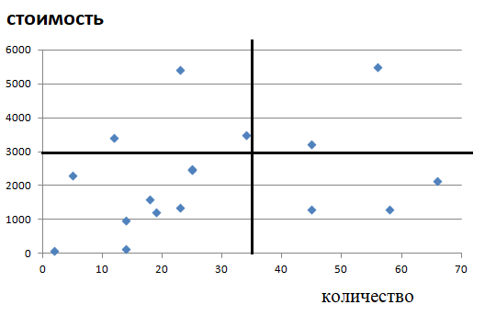
Рисунок 1 – график количества и стоимости товаров
Если распределить все чеки на графике, то видно четыре группы чеков. Например, если получаются группы как на рисунке 1, то магазин ориентирован на покупателей, приобретающих малое число товара, то низкой цене.
Процесс получения таких групп можно автоматизировать. Кроме того, можно добавить построение групп для продовольственных и непродовольственных товаров в чеке, для разных категорий товара и т.д.
В дальнейшем такой анализ необходимо расширить всеми параметрами из модели покупателя, подключив алгоритмы кластерного анализа [4, 5]. Кроме того, на практике такой анализ нужно делать не один раз, а с периодичностью, потому что с изменением экономической обстановки, появлением другого состава жителей, расширением или уменьшением числа жителей в районе, картина может существенно измениться. Тогда надо изменять линию подбора товаров.

4 Структура базы данных

Для решения задачи построим базу данных. Программа разработана как клиент-серверное приложение в среде Delphi [6]. Выбор клиент-сервера определяется тем, что база данных будет храниться на сервере, а с программой могут работать сразу несколько пользователей, например, администратор и директор магазина.
Структура базы данных содержит 8 таблиц.
Таблица 1- Class_Prod Класс товара

Наименование поля | Тип поля | Описание
ID | Integer | Уникальный идентификатор
Name | Varchar(100) | Название класса товаров
Info | Varchar(100) | Описание класса
В этой таблице хранится класс товара: продовольственный или непродовольственный.
Таблица 2 - Group_prod Группа товаров

Наименование поля | Тип поля | Описание
ID | Integer | Уникальный идентификатор
ID_Class | Integer | Уникальный идентификатор класса товаров
Name | Varchar(100) | Название группы товаров
Info | Varchar(100) | Описание группы
В этой таблице хранится название группы товаров, например, молочная продукция, мясная продукция, овощи, фрукты, крупная техника, спортивные товары.
Таблица 3 - Category_prod Категория товаров

Наименование поля | Тип поля | Описание
ID | Integer | Уникальный идентификатор
ID_Group | Integer | Уникальный идентификатор группы товаров
Name | Varchar(100) | Название категории товаров
Info | Varchar(100) | Описание категории
В этой таблице хранится категория товара. Например, среди группы товаров «молочной продукции» выбираются конкретные товары: йогурты, кефир, молоко, ряженка и т.д.
Таблица 4 - Product Товары

Наименование поля | Тип поля | Описание
ID | Integer | Уникальный идентификатор
ID_Сategory | Integer | Уникальный идентификатор категории товаров
Name | Varchar(100) | Название товара
Ed | Varchar(50) | Единицы измерения
Здесь указывается вся информация о конкретном товаре, включая единицы измерения.
Таблица 5 - Price Цена

Наименование поля | Тип поля | Описание
ID | Integer | Уникальный идентификатор
ID_Product (внеш.ключ) | Integer | Уникальный номер товара
Article | Varchar(20) | Артикул товара
Price | Double precision | стоимость
Quantity | Double precision | Кол-во единиц измерения

Таблица 6 - Client Покупатели

Наименование поля | Тип поля | Описание
ID | Integer | Уникальный идентификатор
Name | Varchar(100) | ФИО
Sex | Varchar(10) | Пол
DateB | Date | Дата рождения
Здесь указывается вся известная информация о покупателе. Эта информация собирается для маркетингового исследования, чтобы лучше проанализировать слоившиеся группы покупателей.
Таблица 7 - Chek Чек

Наименование поля | Тип поля | Описание
ID | Integer | Уникальный идентификатор
Data | Date | Дата покупки
IDClient | Integer | Уникальный идентификатор клиента
TotalSum | Double precision | Общая сумма покупки
Здесь указывается идентификаторы чека и покупателя.
Таблица 8 - ChekInfo Информация о чеке

Наименование поля | Тип поля | Описание
ID | Integer | Уникальный идентификатор
ID_chek (внеш.ключ) | Integer | Уникальный идентификатор заголовка чека
ID_Price (внеш.ключ) | Integer | Уникальный номер товара с ценой
Quantity | Double precision | Количество позиций
Summ | Double precision | Сумма по товару
Здесь указывается вся информация о чеке.

- Основные элементы программы

Для автоматизации процесса выделения групп покупателей магазина разработана программа в среде Delphi. Программа создана как клиент-серверное приложение с базой данных.
Программа позволяет вводить данные о чеке и покупателе. В дальнейшем желательно эту функцию расширить загрузкой данных их Excel.
Далее программа позволяет строить группы покупателей по совокупности двух критериев: количество товаров и их стоимость. Можно выбирать различные группы товаров.
Рассмотрим элементы интерфейса программы.
Главное окно программы представлено на рисунке 2.
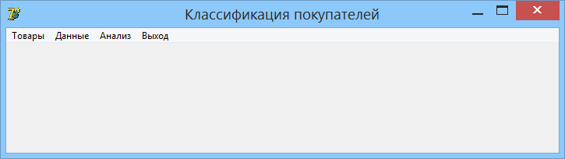
Рисунок 2 – окно программы
Пункт меню «Товары» позволяет заполнять базу данных и соответствующие таблицы.
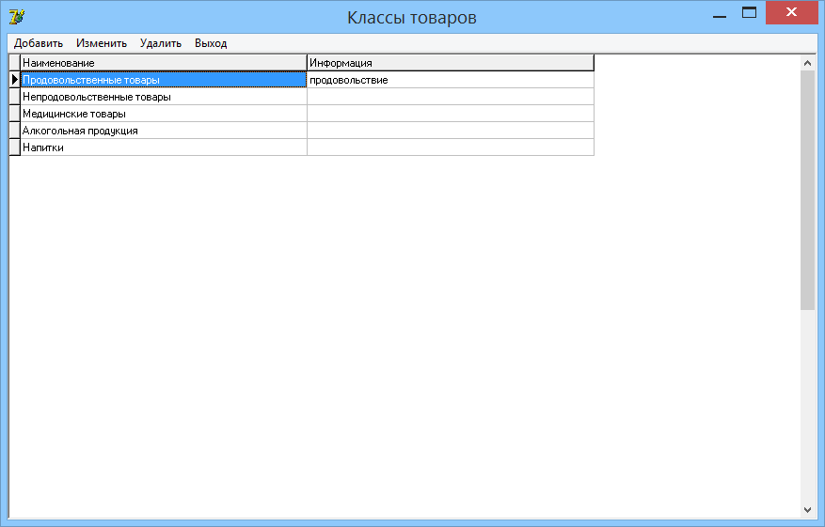
Рисунок 3 – окно меню «Товары»
С помощью различных окон можно добавлять класс товаров как на рисунке 4 и удалять класс как на рисунке 5.
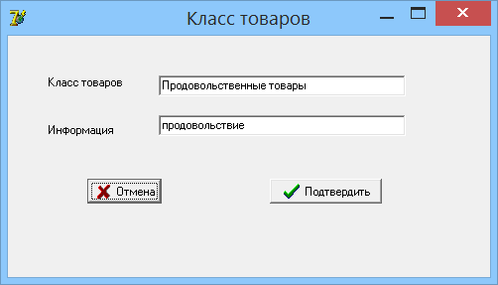
Рисунок 4 – добавление класса товаров
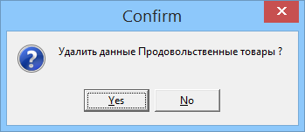
Рисунок 5 – удаление класса товаров
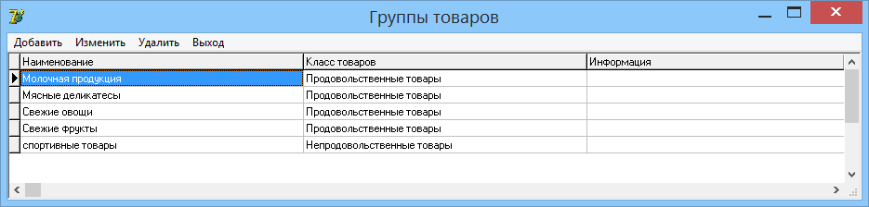
Можно заполнять группы товаров (рис.6).

Рисунок 6 – окно заполнения группы товаров
В таблицу групп товаров с помощью окон с рисунка 7 добавляется запись.
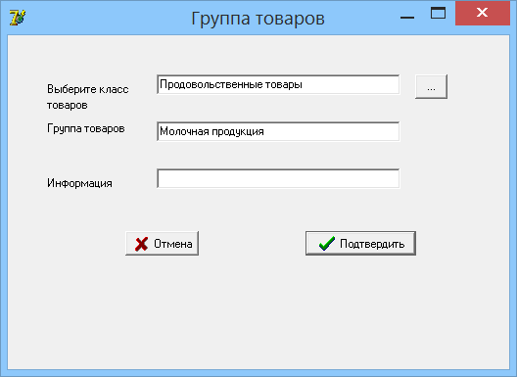
Рисунок 7 – добавление записи в группу товаров
Так же проходит работа и с категориями товаров на рисунке 8 и рисунке 9.
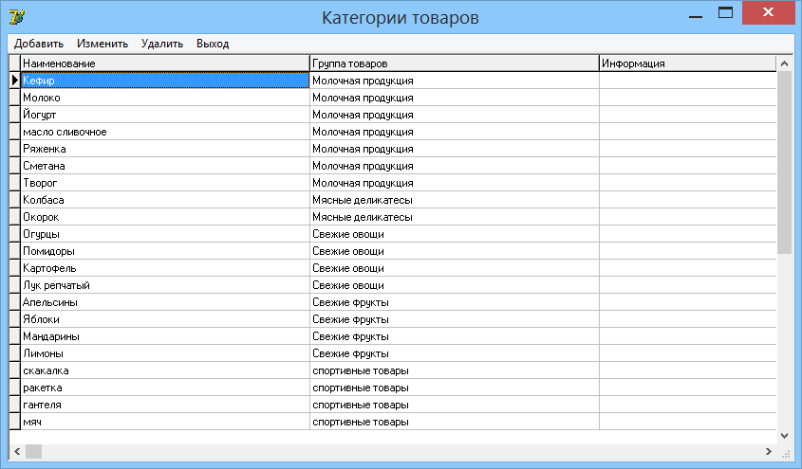
Рисунок 8 – категории товаров
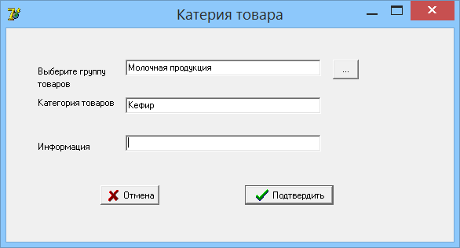
Рисунок 9 – категории товаров
Также можно добавлять в базу данных конкретные товары как на рисунке
10.
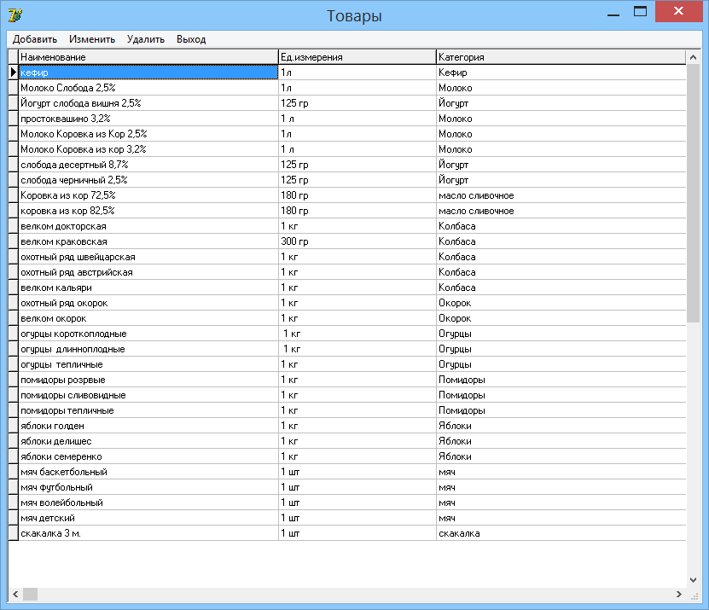
Рисунок 10 – добавление товаров
Для всех вбитых в базу данных товаров можно заполнить прайс-лист как на
рисунке 11. В дальнейшем для удобства эта информация будет заноситься из Excel.
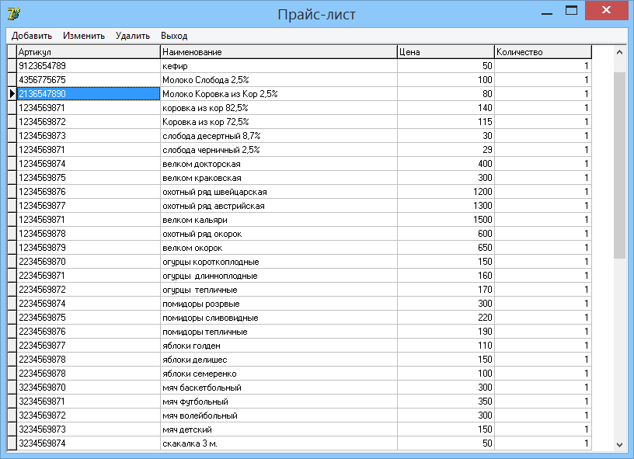
Рисунок 11 – заполнение прайс – листа
Сейчас для ввода информации о товаре есть окно рисунка 12.
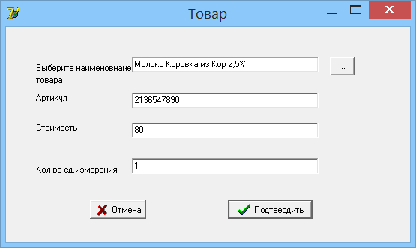
Рисунок 12 – ввод информации о товаре
В пункте «Данные» основного меню можно просмотреть или добавить/удалить информацию о покупателе как на рисунке 13.
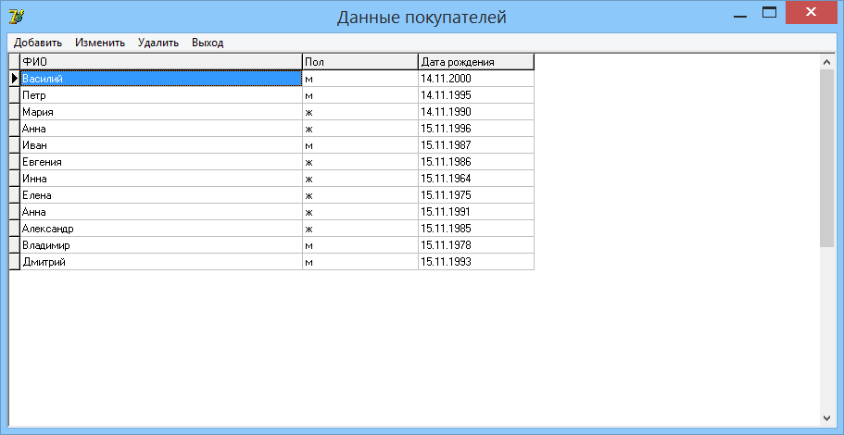
Рисунок 13 – данные основного меню
В этом же пункте меню заполняется информация о чеках конкретных покупателей.
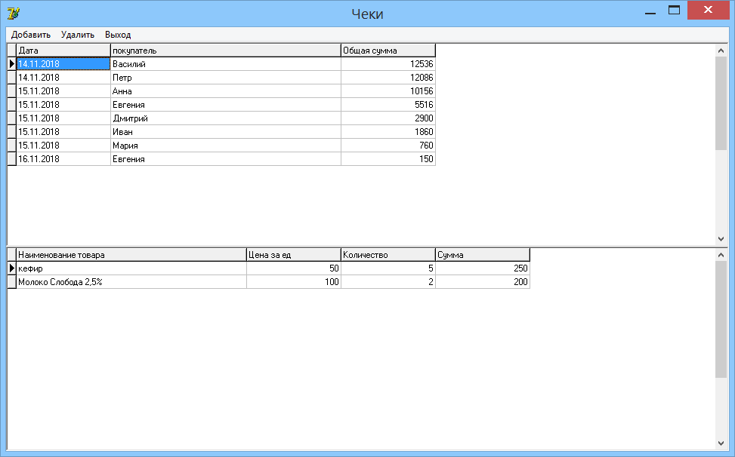
Рисунок 14 – информация о чеках
Для добавления чека и добавления товара в чек используются окна с рисунка 15 и рисунка 16.
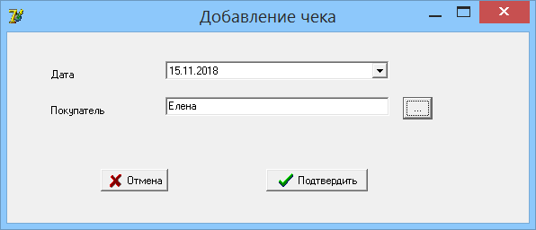
Рисунок 15 – добавление чека
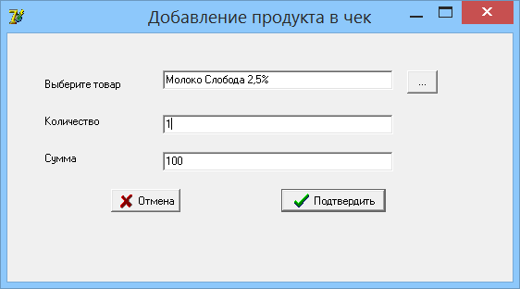
Рисунок 16 – добавление продукта в чек
В пункте «Анализ» главного меню программы строится классификация покупателей нескольких видов. Классификации основаны на двух параметрах: стоимости и количестве. Первая классификация учитывает весь чек (рисунок 17). Для этого из пункта «Анализ» надо выбрать пункт «Количество/стоимость».
Получаем разбиение на 4 кластера. По товарам и чекам, внесенных в базу данных программы, видно, что магазин посещают покупатели, приобретающие много дорогих товаров или мало дешевых товаров. Скорее всего, этот магазин ориентирован на богатых покупателей, а также заходят покупатели «за спичками и солью».
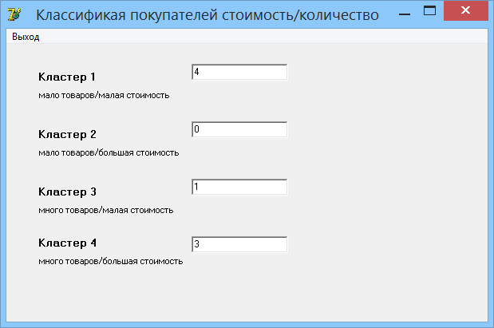
Рисунок 17 – классификация покупателей

Следующий пункт «По классу товаров» из меню «Анализ» позволяет построить классификацию, учитывающую или только продовольственные или только непродовольственные товары (рисунок 18).
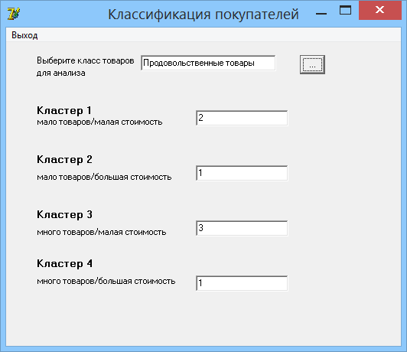
Рисунок 18 – классификация покупателей
Здесь снова видно, что в магазине в основном небогатые покупатели приобретают много дешевых продовольственных товаров. Значит, ассортимент дешевых продовольственных товаров надо увеличить.
И третий вид классификации покупателей строится по конкретной категории товаров, например, пользователь может выбрать молочную продукцию и с помощью пункта «По группе товаров» из меню «Анализ» построить классификацию на рисунке 19.
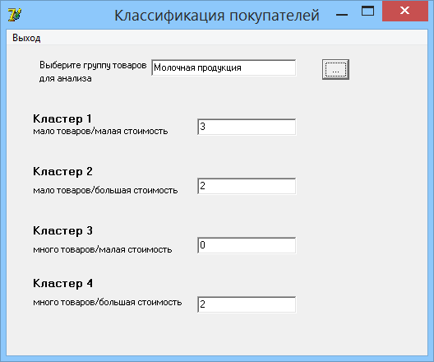
Рисунок 19 – классификация покупателей
Здесь видно, что в магазине покупают молочной продукции мало и в основном дешевую. Следовательно, молочной продукцией в магазине не особенно интересуются и ассортимент можно не увеличивать.
На данный момент в программе строится простая классификация на четыре кластера по двум параметрам. В дальнейшем можно применить методы кластеризации и увеличить число параметров классификации, а количество кластеров покупателей сможет выбирать пользователь.

ЗАКЛЮЧЕНИЕ

В курсовой работе рассмотрены понятия товароведения и принципы классификации покупателей. Реализована программа, которая на основе чека покупателя может отнести его к некоторой группе.
Программа разработана как клиент-серверное приложение в среде Delpi, с базой данных из 8 таблиц. Программа позволяет заполнять базу данными о товарах магазина, о чеке покупателя, о информации о покупателе. Затем программа строит группы покупателей по двум критериям и выбранным категориям товаров.
Эта программа в дальнейшем будет расширена загрузкой данных их Excel, и построением групп на основе алгоритмов кластерного анализа, т.е. критериев отбора уже будет много. Подобные программы можно использовать для определения типа покупателей конкретного магазина и на этой информации корректировать подбор товара в магазин.

Список используемых источников
- Ассэль Г. Маркетинг: принципы и стратегия : Учеб. для вузов / Генри Ассэль; [Пер. с англ. Штернгарца М. З.]. - 2. изд. - М. : Инфра-М : НФПК NTF, 2001.
- Тимофеева В.А. Товароведение продовольственных товаров / В.А. Тимофеева. Учебник. Изд-е 5-е, доп. и перер. —Ростов н/Д: Феникс 2005.
- Сыцко В.Е. и др. Товароведение непродовольственных товаров. Учебник / Под общ. ред. В. Е. Сыцко. Мн.: Выш. шк , 2005.
- 4.Гитис Л. Кластерный анализ в задачах классификации, оптимизации и прогнозированияМ. : МГГУ, 2001.
- Дюран, Б. Кластерный анализ / Б. Дюран. - М.: Книга по Требованию, 2012.
- Климова, Л. М. Delphi 7. Основы программирования. Решение типовых задач. Самоучитель / Л.М. Климова. - М.: КУДИЦ-Образ, 2017.

